Министерство науки и высшего образования Российской Федерации
Федеральное государственное автономное образовательное учреждение высшего образования
«МОСКОВСКИЙ ПОЛИТЕХНИЧЕСКИЙ УНИВЕРСИТЕТ»
(МОСКОВСКИЙ ПОЛИТЕХ)

Лабораторная работа 1
На тему: «Программа на bash для сбора и
вывода информации о системе»

По дисциплине:
«Администрирование серверов»

Выполнил
Студент 2 курса
Переверзев И. Д.
Гр 221-321
11.04.24

Проверил
Гневшев А. Ю.

Цель работы
Цель лабораторной работы: получить практические навыки работы с командной оболочкой bash и утилитами для получения информации о системе, а также базовых алгоритмических конструкциях скриптов.

Постановка задачи
Написать скрипт (программу), который собирает информацию о системе и выводит её в интерактивном/автоматическом режимах. Скрипт при запуске без параметров должен показывать пользователю меню для выбора типа информации, которую скрипт может предоставить. Пользователь выбирает пункт меню вводом его номера в строке ввода непосредственно под меню. Последний пункт должен предоставлять возможность выйти из системы. После выбора пункта меню и вывода информации программа должна вывести на экран надпись «Для продолжения нажмите Enter». По нажатию на Enter должно снова отображаться меню. Интерфейс скрипта должен быть на русском языке.
Программа должна собирать и выводить следующую информацию:
- Текущий рабочий каталог
- Текущий запущенный процесс
- Домашний каталог
- Название и версия операционной системы
- Показать все доступные оболочки в вашей системе
- Текущие пользователи, вошедшие в систему
- Количество пользователей, вошедших в систему
- Информация о жестких дисках
- Информация о процессоре
- Информация о памяти
- Информация о файловой системе
- Информация об установленных пакетах ПО
Предусмотреть отдельный пункт меню и опцию командной строки --tofile <filename>, по которым программа выводит всю возможную собираемую информацию на экран при выборе этого пункта меню, либо в файл, указанный следующим аргументом после --tofile в командной строке. Блоки информации должны разделяться строкой с 40 подряд идущими знаками равенства («=»). В отчёт прикрепить файл output.txt с выводом всей собираемой информации.

Выполнение Лабораторной работы

Скриншоты интерфейса программы
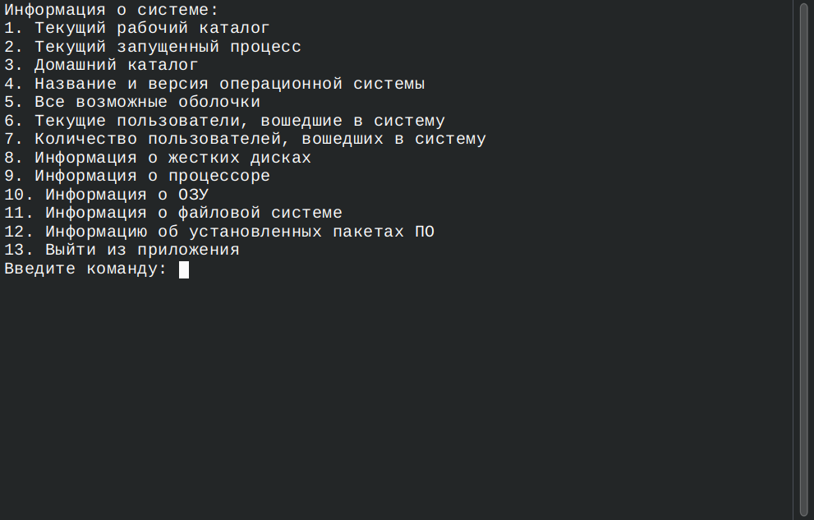Рисунок 1 - Меню выбора действия
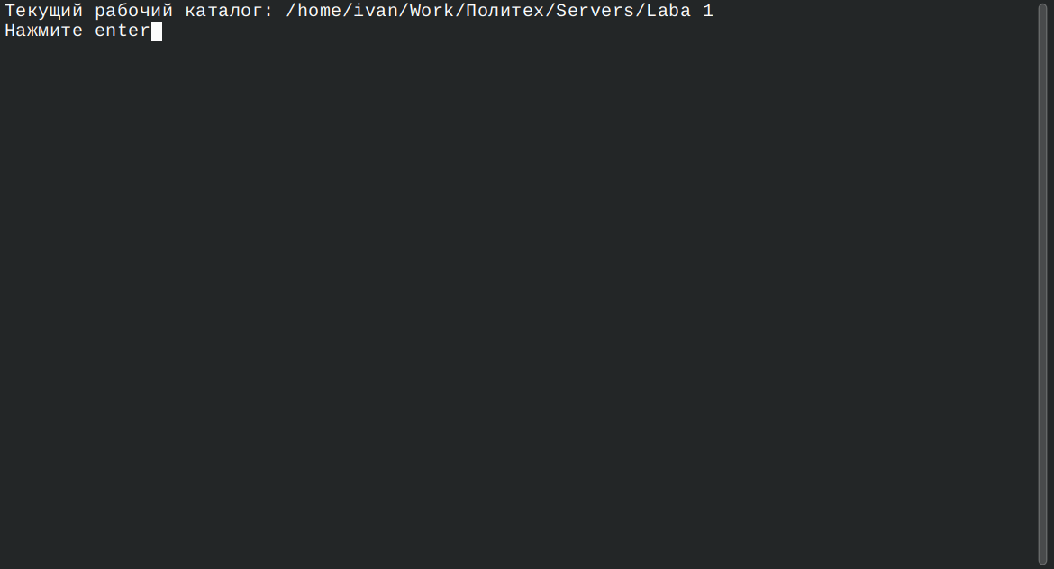Рисунок 2 - Текущий рабочий каталог
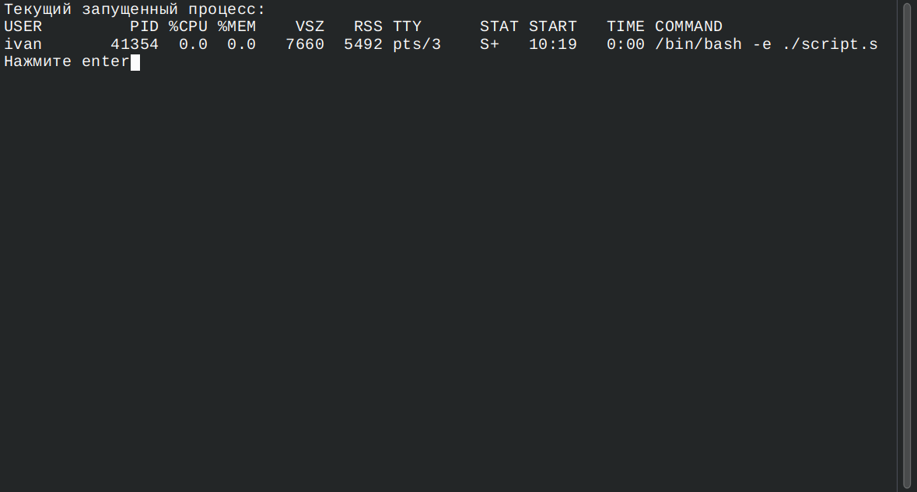Рисунок 3 - Текущий запущенный процесс
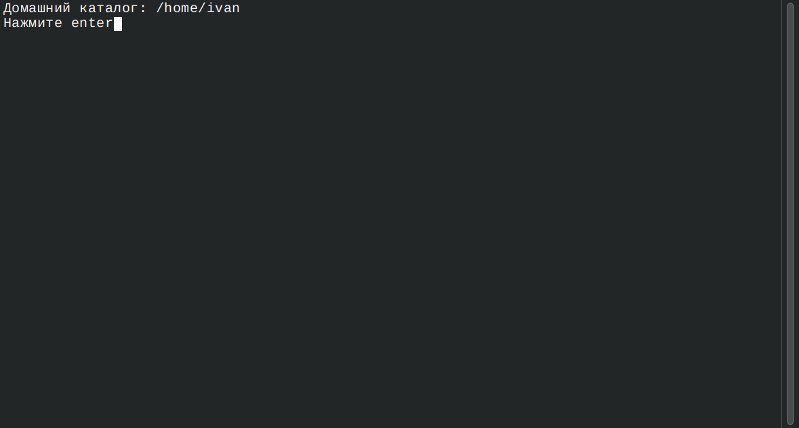Рисунок 4 - Домашний каталог пользователя
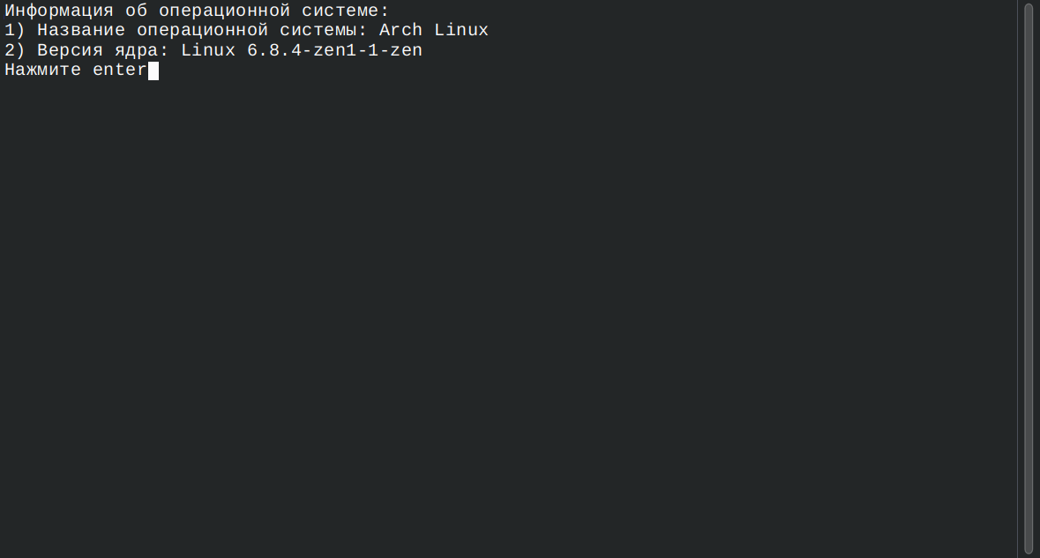Рисунок 5 - Информация о операционной системе
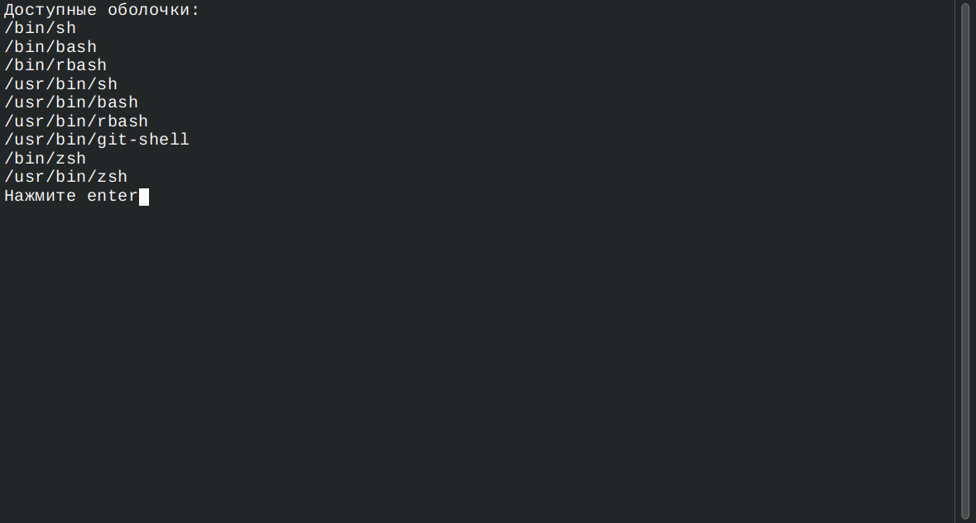Рисунок 6 - Доступные оболочки терминала
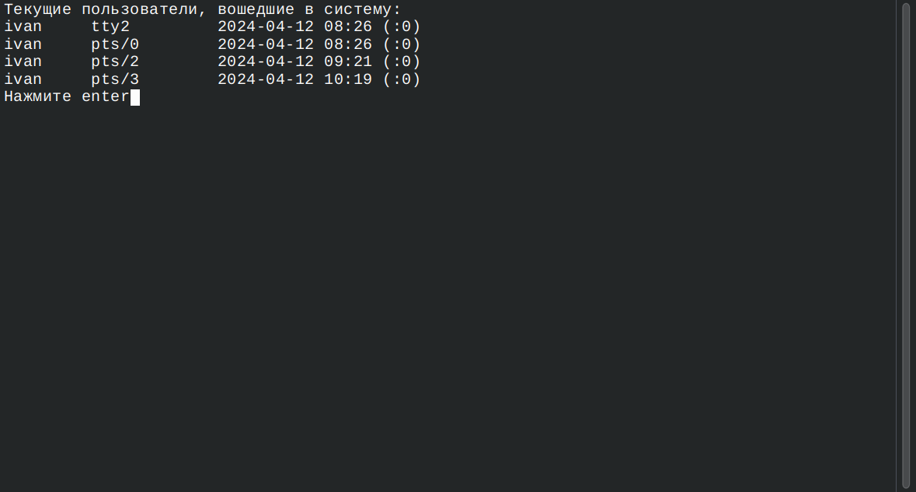Рисунок 7 - Пользователи, работающие в системе на данный момент
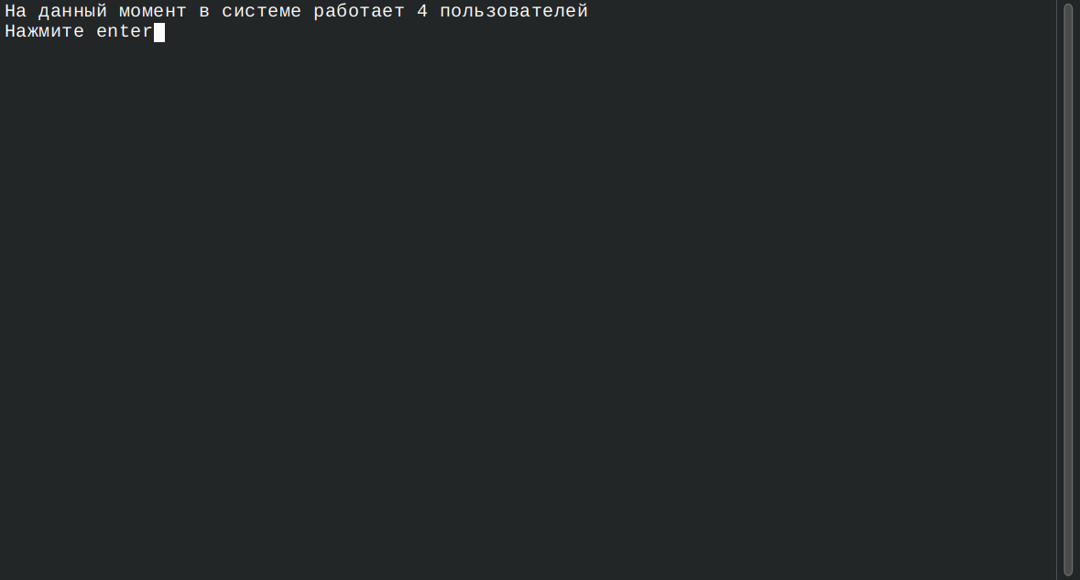Рисунок 8 - Количество пользователей, работающих в системе сейчас
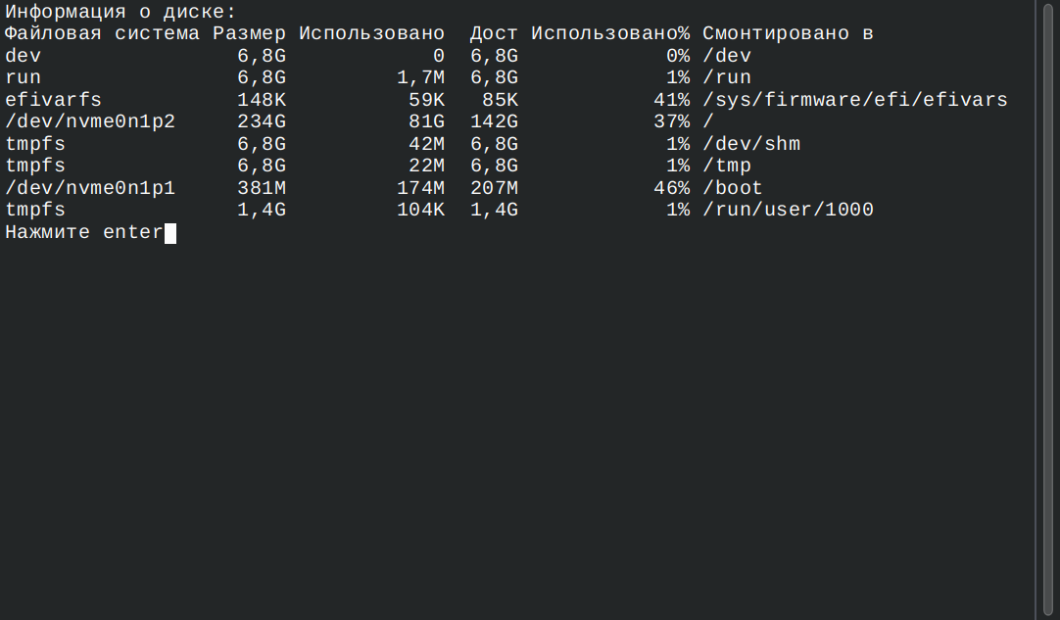Рисунок 9 - Информация о дисках
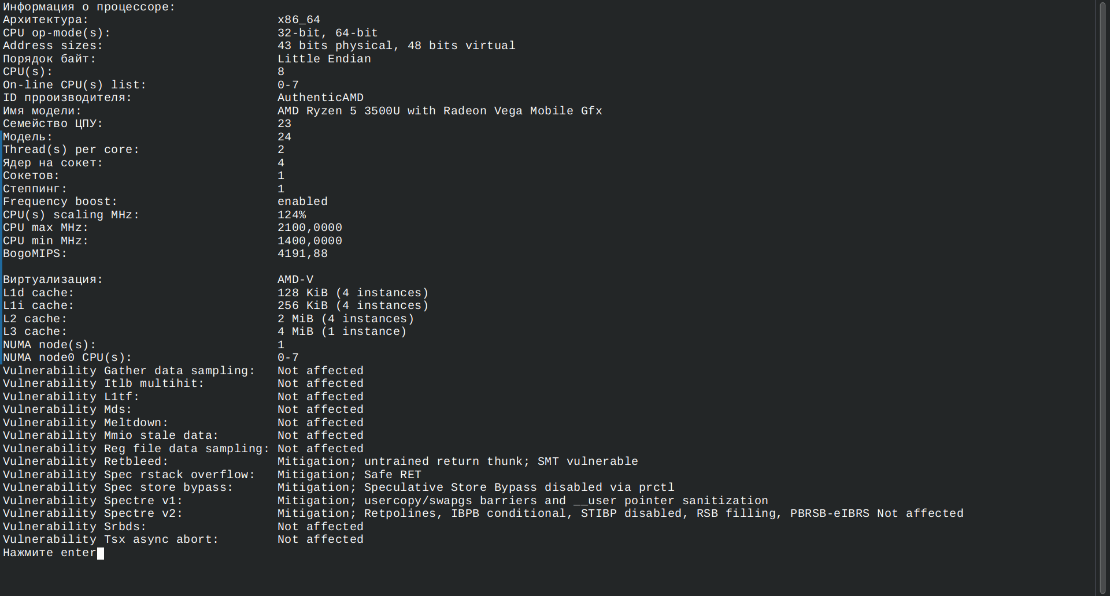Рисунок 10 - Информация о CPU
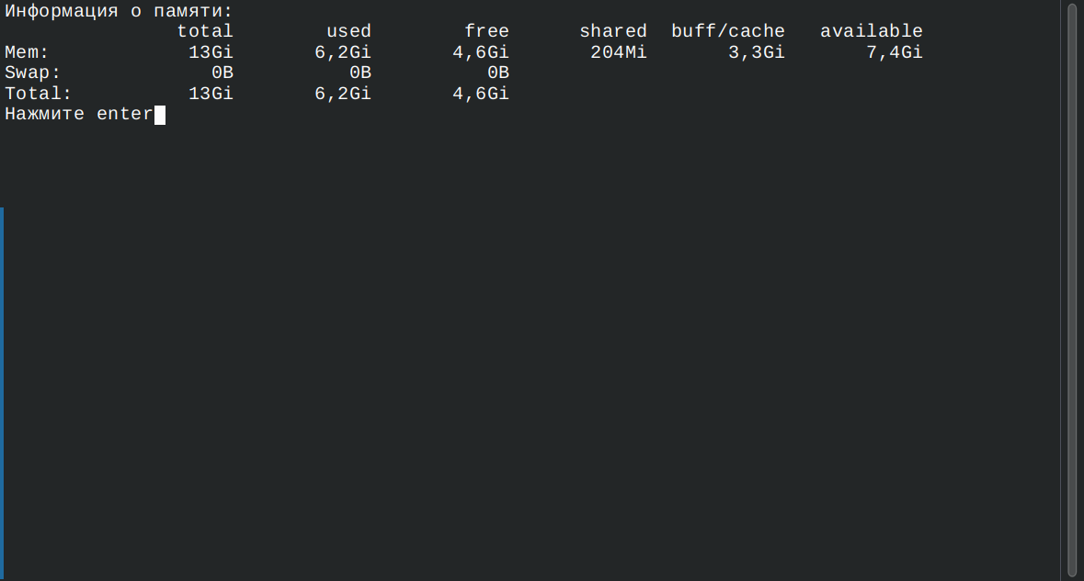Рисунок 11 - Информация об ОЗУ
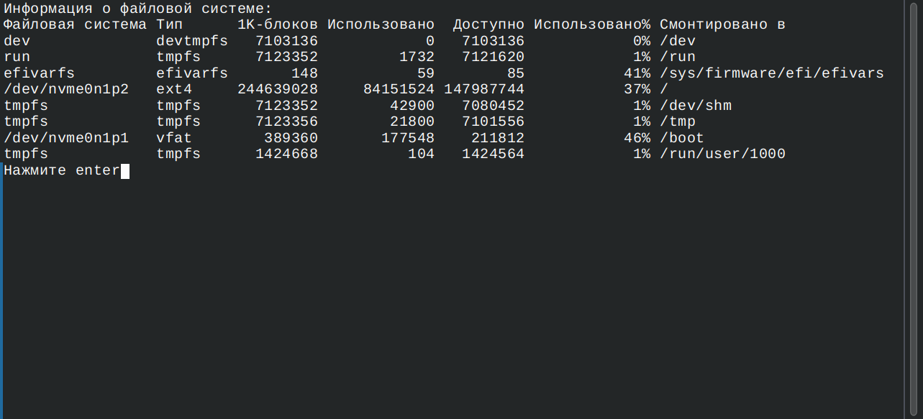Рисунок 12 - Информация о файловой системе
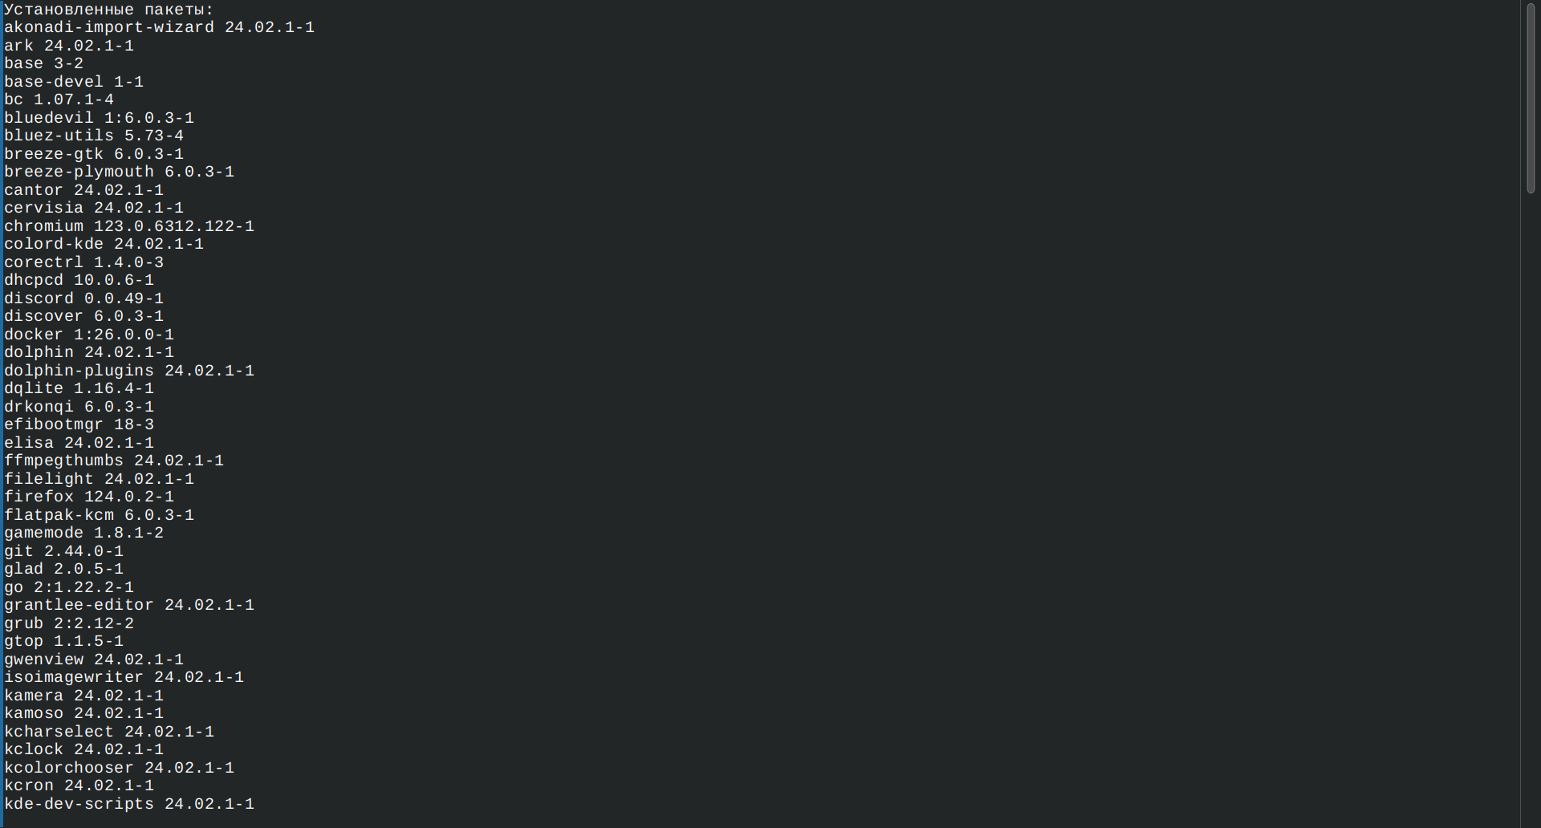Рисунок 13 - Установленные в системе пакеты

Листинг кода
#!/bin/bash -e

# Печатает меню выбора действия
printInfo() {
echo "Информация о системе:"
echo "1. Текущий рабочий каталог"
echo "2. Текущий запущенный процесс"
echo "3. Домашний каталог"
echo "4. Название и версия операционной системы"
echo "5. Все возможные оболочки"
echo "6. Текущие пользователи, вошедшие в систему"
echo "7. Количество пользователей, вошедших в систему"
echo "8. Информация о жестких дисках"
echo "9. Информация о процессоре"
echo "10. Информация о ОЗУ"
echo "11. Информация о файловой системе"
echo "12. Информацию об установленных пакетах ПО"
echo "13. Выйти из приложения"
}

# Получение текущего рабочего каталога
showСurrentWorkDirectory() {
echo "Текущий рабочий каталог: $(pwd)" # present working directory
}

# Получение текущего запущенного процесса
showCurrentProcess() {
echo "Текущий запущенный процесс:"
# u - получение процесса для пользователя
# p - получение процесса по PID
# $$ - PID текущего процесса
ps -up $$
}

# Печатает домашний каталог пользователя
showHomeDirectory() {
echo "Домашний каталог: $HOME"
}

# Печатает информацию об операционной системе: сама ОС и версия ядра
showOSInfo() {
# hostnamectl
echo "Информация об операционной системе:"
echo "1) Название операционной системы: $( hostnamectl | grep "Operating System:" | sed 's/Operating System:\s//g' )"
echo "2) Версия ядра: $( hostnamectl | grep "Kernel:" | sed 's/\s*Kernel:\s//g' )"
}

# Печатает информацию о вошедших пользователях
showCurrentUsers() {
echo "Текущие пользователи, вошедшие в систему:"
who
}

# Печатает возможные оболочки терминала
showAvailableShells() {
echo "Доступные оболочки:"
cat /etc/shells | grep '/'
}

# Печатает количество вошедших пользователей
countOfCurrentUsers() {
echo "На данный момент в системе работает $(who | wc -l) пользователей"
}

# Печатает информацию о дисках
showDiskInfo() {
echo "Информация о диске:"
df -h
}

# Печатает информацию о процессоре
showCpuInfo() {
echo "Информация о процессоре:"
lscpu | sed "s/$( lscpu | grep "Флаги" )//g"
}

showFilesystemInfo() {
echo "Информация о файловой системе:"
df -T
}

# Печатает информацию об ОЗУ
showMemoryInfo() {
echo "Информация о памяти: "
free -ht
}

# Печатает информацию об установленных пакетах
showInstalledPakages() {
echo "Установленные пакеты:"
pacman -Qe
pacman -Qmq
}

# Печатает разделитель полей
printSeparator() {
for (( i=0; i < 100; i++ )); do
echo -n "="
done
echo
}

# Печатает все сведения, которые может собрать программа
showAllInfo() {
showСurrentWorkDirectory
printSeparator

showCurrentProcess
printSeparator

showHomeDirectory
printSeparator

showOSInfo
printSeparator

showAvailableShells
printSeparator

showCurrentUsers
printSeparator

countOfCurrentUsers
printSeparator

showDiskInfo
printSeparator

showCpuInfo
printSeparator

showMemoryInfo
printSeparator

showFilesystemInfo
printSeparator

showInstalledPakages
printSeparator
}

# Переменная для выбора определенной опции
command=0

# Если передан параметр "--tofile"
if [[ -n "$1" && "$1" == --tofile ]]; then
if [[ -n "$2" ]]; then
showAllInfo > $2
exit
fi
fi

# До тех пор, пока не будет введена команда выхода
while true; do
clear
printInfo
read -p "Введите команду: " command
clear
case $command in
1) showСurrentWorkDirectory;;
2) showCurrentProcess;;
3) showHomeDirectory;;
4) showOSInfo;;
5) showAvailableShells;;
6) showCurrentUsers;;
7) countOfCurrentUsers;;
8) showDiskInfo;;
9) showCpuInfo;;
10) showMemoryInfo;;
11) showFilesystemInfo;;
12) showInstalledPakages;;
13) exit;;
esac
read -p "Нажмите enter"
done

